*BIBLIOTHÈQUE MARIELLE-BROUILLETTE*

Nouveautés littéraires de novembre 2020

**Horaire pour la période des Fêtes :**

La bibliothèque sera fermée du 18 décembre 2020 au 4 janvier 2021.

De retour le 5 janvier 2021 en respectant bien sûr les consignes de la Santé Publique.

Le guide de l’auto 2021 Edition de l’homme

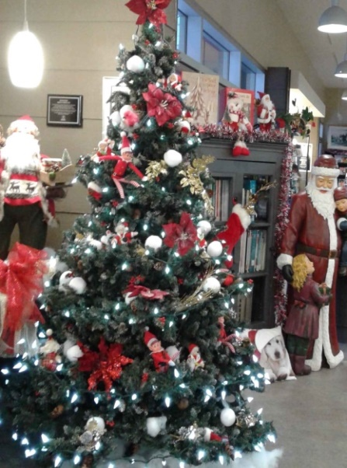Liberté 45 Pierre-Yves McSween

La source Félix Séguin

Mékinac :Terre de légendes Pierre-Luc Baril

La légende aux 11 coupes Stanley Denis Richard

Une terre promise (Barak Obama) Barak Obama

Des ailes d’argent Camilla Lackberg

Eul’blond Bryan Perro

La maison des voix Donato Carrisi

La villa Rose *T. 4 Le bon côté de la vie* Debbie Macomber

L’archipel des larmes Camilla Greb

Mon jeune amant français Josée Blanchette

Les 40 hommes de ma vie Michèle Labrèche-Larouche

Justice pour Cross James Patterson

La pension Caron *T. 2 Les femmes déchues* J.Pierre Charland

Retrouvailles Nicolas Sparks

Souvenirs d’Evangéline Louise T. D’Essiambre

Em Kim Thuy

Trois mois tout au plus Joselito Michaud

L’enfant Oubliée Joanna Goodman

Tous les diables sont ici Louise Penny

Victoire ! Michel Tremblay

Incendie nocturne Michael Connelly

Ti-Guy La Puck T*. 7 Le défi des champions* Geneviève Guilbault

Anaïs Mélanie Calvé

Comme les pétales d’une marguerite Isabelle Petit

Quand je parle aux morts Guillaume Morrissette

La saga des chèvrefeuilles *T.3 Sarah aux cheveux de feu* Nicole Provence

Trop et jamais assez Mary L. Trump

Meurtres à Kingfisher Hill (enquête d’Hercule Poirot) Sophie Hannah

Abîmes et Ténèbres *T.2 La prophétie et T.3 L’élue* Nora Roberts

Les Irlandais de la Grosse Ile T*. 3 Le mémorial C*hristiane Duquette

Le personnel de la Bibliothèque Marielle Brouillette de St-Tite souhaite de Joyeuses Fêtes à tous les membres.

Bonheur et sérénité pour 2021!